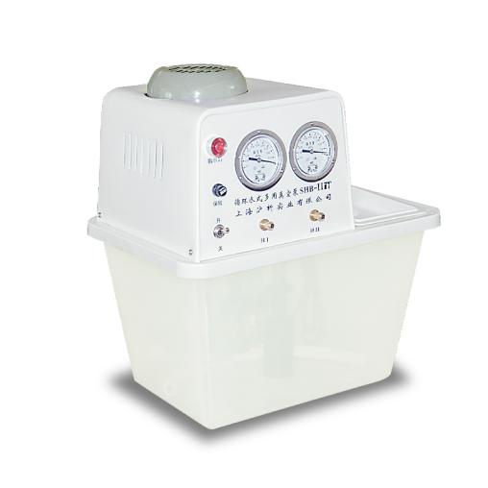
1、产品应用
SHB-IIIT型台式循环水式多用真空泵

循环水式多用真空泵是以循环水作为工作流体，利用射流产生负压原理而设计的一种新型多用真空泵，为化学实验室提供真空条件，并能向反应装置提供循环冷却水。循环水式多用真空泵广泛应用于蒸发、蒸馏、结晶、过滤、减压、生化等作业，是大专院校、医药化工、食品加工等领域实验室的理想设备。

2、产品特点
- 体积小 重量轻 外观美。
- 电机重要的核心部分采用高品质不锈钢轴芯大大增加产品耐用性。
- 特制的流体消声器，减少水中气体，使真空度更高更稳；减少气液摩擦，降低噪声。
- 双抽头，双表显，可单独或者联并使用增加使用多样性。
- 外观采用ABS工程塑料一体成型结构更稳定，阻抗更低，因此就具有更高的工作运行效率。
- 局部密封处理，具有抗氧化性、耐油性、耐腐蚀性和耐大气老化等特性。

- 技术参数
型号 | SHB-IIIT
货号 | 1013002001
功率 | 180W
流量 | 80L/min
扬程 | 10m
最大真空度（Mpa） | -0.098（2Kpa）
单头抽气量 | 10L/min
抽气头数 | 2个
安全功能 | 止回阀
机壳材质 | 塑料
水箱容积 | 15L
水箱材质 | PP
电源 | 1-110V，60HZ 或 220-240V，50/60HZ
外形尺寸 | 385*280*420mm
包装尺寸 | 430*320*510mm
净重 | 10kg
毛重 | 12kg

